目錄
1. IP設定 3
1.1 Windows 7 .. 3
2. 簡介手動指定靜態IP中的相關資訊： 11
2.1 IP位址 (IP Address)： 11
2.2 子網路遮罩 (Subnet Mask)： 11
2.3 預設閘道 (Default Gateway)： 11
2.4 DNS伺服器位址： 11
3. 簡單網路指令： 18
3.1 IPCONFIG 18
3.1.1 ipconfig /release 19
3.1.2 ipconfig /renew 19
3.2 PING 19
3.3 測試自己網路的簡單四個步驟 20
4. 常見問題 21
4.1 網路不通 21
4.1.1 無線網路 21
4.1.2 有線網路 21
5. 附錄 24
5.1 網路線製作參考資料 28
5.2 進階指令操作 30
5.2.1 TRACERT 31
5.2.2 NSLOOKUP 31

1. IP設定

1.1 Windows 7
開啟「網路和共用中心」視窗：

方法(1) 點選螢幕左下角「開始」功能表 → 點選「控制台」→ 點選「網路和共用中心」
方法(2) 於桌面右下角工作列的電腦連線圖示按“右鍵” →「開啟網路和共用中心」

於「網路和共用中心」視窗中，出現的“區域連線”，按“左鍵”進入
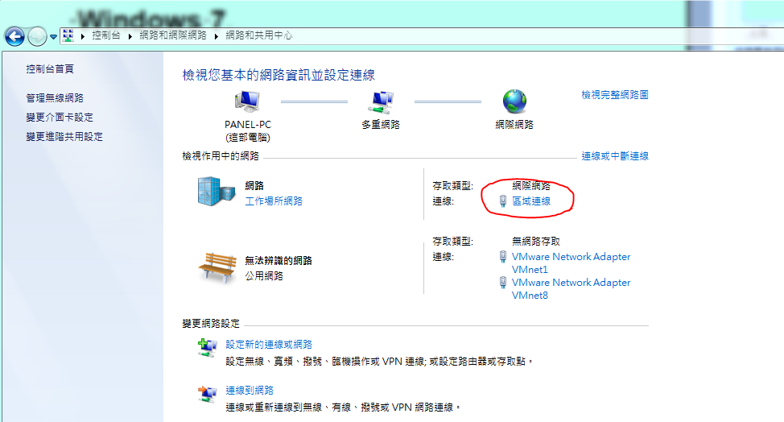

出現「區域連線 內容」對話框，”左鍵”點選「內容」如下圖：
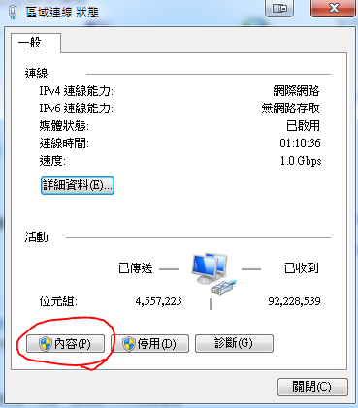
選取 “網際網路通訊協定第4版 (TCP/IPv4)” 元件後，選「內容」，如下圖：
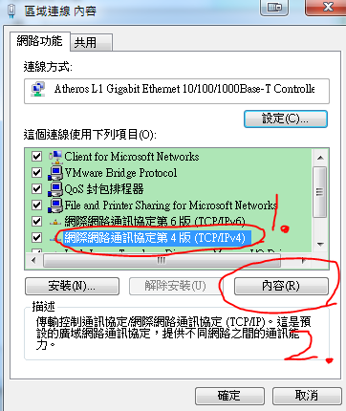
出現 “網際網路通訊協定第4版 (TCP/IPv4) 內容” 對話框，如下圖：
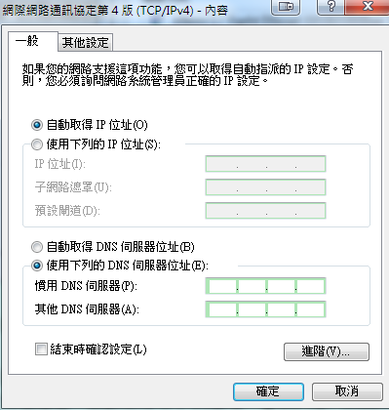

(1) 若勾選「自動取得IP」位址：
如果網路上有DHCP服務的伺服器，它能夠自動為DHCP用戶端指定動態的TCP/IP的設定資訊，如果我們勾選這個「自動取得IP」的選項，當我們登入網路時，電腦將尋找網路上的DHCP伺服器以取得IP設定資訊。
<P.S >DHCP為 Dynamic Host Configuration Protocol,動態主機設定協定，DHCP可以動態的分配IP未只給每台網路上的電腦，而且也能指定TCP/IP的其他參數，可以大幅減少人工設定的麻煩。

(2) 若勾選「使用下列的IP位址」：
表示我們將以人工自己設定有關TCP/IP的相關資訊，包括IP位址、子網路遮罩、預設閘道及DNS伺服器位址等等。當手動輸入IP設定(尤其是數字位址時，應格外小心，TCP/IP連線問題最常見的原因就是輸入的IP位址資訊不正確。手動指定靜態IP如下圖：
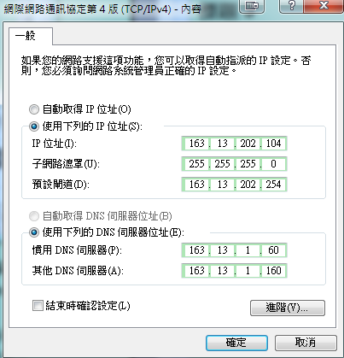

2. 簡介手動指定靜態IP中的相關資訊：

2.1 IP位址 (IP Address)：
Internet Protocol (IP，網際網路通訊協定)是整個TCP/IP協定組合的運作核心，也是構成網際網路的基礎。

IP規定網路上所有的裝置都必須有一個獨一無二的IP 地址(IP Address)一資識別。在網際網路中，每一個實體主機(Host)都擁有唯一的網路位址(Internet Address)，作為與其它實體主機資料交換或是通訊時識別用。

一個IP Address是由一組4 bytes(32 bits)的二進制數字所組成，結構可分為網路識別(Network ID)及主機識別(Host ID)兩部份，為了方便使用者記憶，通常會將每一byte寫成十進位格式，並由三個點 “.” 將之隔開。

2.2 子網路遮罩 (Subnet Mask)：
子網路遮罩拿來和IP做運算後，可以用來切割大型網路成為許多小型的實際網路，也就是將大型網路切割為許多小網段。

2.3 預設閘道 (Default Gateway)：
通常網路會因為實體環境或是邏輯環境切出大小不同的網段，同個網段內的電腦本身可以直接互通，如果不同網段的電腦可能要利用Router、Bridge等網路設備相連，當我們要通往例外一個網段，通訊閘道就是通往外界不同網段通路的門口。

2.4 DNS伺服器位址：
DNS 是用來幫助記憶網路位址的﹐完全是為了遷就人類的記憶思維而設的。DNS伺服器就是負責把IP Address轉換成一般人容接受的文字，並提供正解及反解。

在 “Internet Protocol (TCP/IP) 內容” 對話框中選擇自動取得IP位址或是手動自己填入IP資訊後，按下「確定」→ 再於 “區域連線 內容”對話框中按下「確定」，即可完成網路IP設定。

3. 簡單網路指令：
在設定完相關的網路設定之後，我們可以透過命令提示字元來查看或測試網路狀況是否正常，開啟的方式為點選螢幕左下角「開始」功能表 → 點選「附屬應用程式」→ 點選「命令提示字元」，成功的話會出現類似下面的視窗

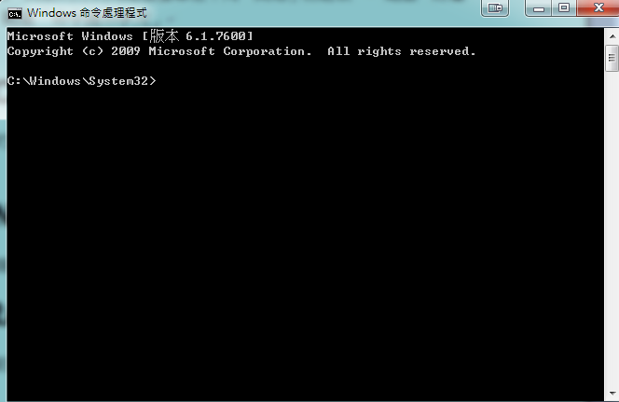

3.1 IPCONFIG
於命令提示字元輸入”ipconfig”之後，可知道你的內部網路IP及上網的IP及相關設定，如下圖:

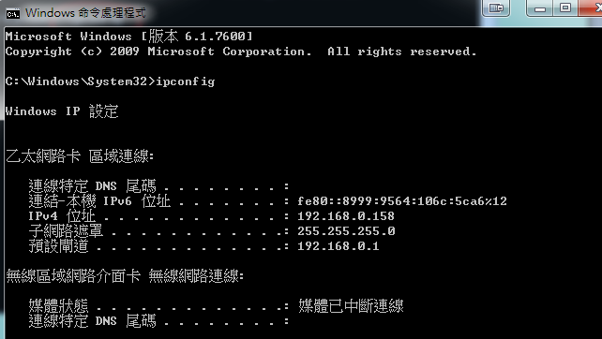

當使用者設定為自動取得IP時，可使用下列指令

3.1.1 ipconfig /release
清除目前抓到的IP

ipconfig /renew
重新抓取IP

3.2 PING
於命令提示字元輸入”ping 遠端主機的網址或是ip位址”之後，即可測試與遠端主機之間的連線是否正常，可以用來測試網路是否有通，下圖為測試與google首頁連線正常的例子

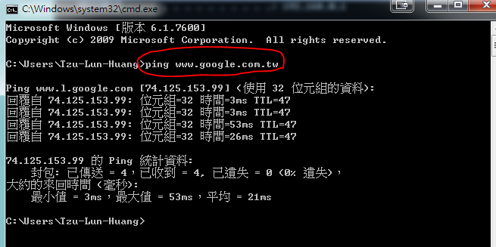

3.3 測試自己網路的簡單四個步驟
1、先檢查IP設定
2、「ping 163.13.1.60」(校內DNS) 或是 「ping “自己的ip”」
3、「ping 127.0.0.1」測試網卡狀況是否正常
3、「ping “gateway ip”」測試到gateway的狀況是否正常

4. 常見問題

4.1 網路不通
網路不通的情況有很多種，應該盡可能詢問報修者詳細狀況，才不會浪費時間做多餘的處理，迅速地找到解決問題的方向。最基本通常會先詢問報修者是使用無線網路或是有線網路。

4.1.1 無線網路
1. 無線AP故障:
無線網路無法連線的時候，通常大部分的無線AP都可以由網路組人員遠端進行重啟的動作，因此接到此類報修通知時，可以先詢問網路組無線AP是否有故障的情形發生，如果有的話，則請報修者10分鐘後再行測試是否可以順利上網。

2. 認證失敗
使用校園無線網路時，必須先經過認證畫面認證之後才可以上網，認證網址為”163.13.246.254”，帳號密碼則與webmail相同，如果還是出現認證失敗則可以請使用者嘗試登入webmail檢查帳號密碼是否有效。

3. 網路設定
使用校園無線網路時必須使用自動取得IP設定，有時候使用者會不小心把有線網路的設定，誤key到無線網路的設定。

4. 使用者自行架設的無線網路環境
有些辦公室或是實驗室會使用擁有無線AP功能的router架設網路環境，如果有此類情況，則必須先檢查該switch是否正常運作。

4.1.2 有線網路
1. 網路線鬆脫
有些教職員電腦搬動時常常會忘記將網路線插回，或是網路線頭因為種種原因損毀，因此當電腦連線圖示出現”紅色叉叉”的時候，通常是因為這種原因造成的。
2. IP設定錯誤
校園內有些地方使用固定IP，有些地方使用浮動IP(必須設定成自動取得)，因此要先詢問使用者電腦是否屬於固定IP，如果是的話要先上”IP登錄系統”。

3. 硬體設備故障
當網路設定以及線路都檢查過後，仍然沒有辦法順利上網時，先檢查使用者是否有使用Switch之類的設備，先使用筆電測試該網點主線是否正常，如果依然不能上網的話，可能是機房的設備出現問題，反之則是Switch的問題。

5. 附錄

5.1 網路線製作參考資料

568-A | 白綠 | 綠 | 白橙 | 藍 | 白藍 | 橙 | 白棕 | 棕
568-B | 白橙 | 橙 | 白綠 | 藍 | 白藍 | 綠 | 白棕 | 棕

一般網路線兩端是採用相同的排列方式，跳線則相反。

5.2 進階指令操作

5.2.1 TRACERT
於命令提示字元輸入”tracert遠端主機的網址或是ip位址”之後，會列出連線到遠端主機之間所經過的每個節點，可用此來觀察網路訊號抵達哪台機器後發生問題
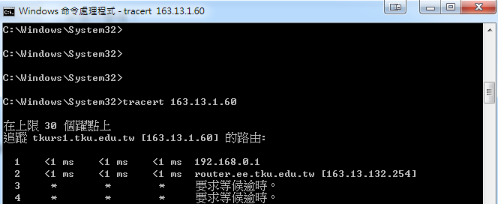

5.2.2 NSLOOKUP
測試DNS伺服器是否正常運作，並提供DNS正反查詢，以google網站為例，如下圖
